Операция «Отопительный сезон».
С приходом осени начался осенне-зимний пожароопасный период, при котором, как правило, происходит увеличение количества пожаров в жилом секторе. Отдел надзорной деятельности и профилактической работы ГО Красноуфимск, МО Красноуфимский округ, Ачитского ГО информирует, что с 21 сентября 2020 года на территории Свердловской области проводится профилактическая операция «Отопительный сезон», ведь как показывает ежегодная практика - с наступлением холодной погоды для обогрева жилых помещений домовладельцы начинают активно использовать печное отопление и электронагревательные приборы, неисправность которых зачастую приводит к возникновению пожаров и, как правило - уничтожению жилых строений и имущества. Сотрудники пожарного надзора ежедневно проводят профилактическую работу в жилом секторе, при которой в жилье проверяется состояние печного отопления и электрооборудования, злостные нарушители привлекаются к административной ответственности, с жильцами проводятся беседы о необходимости соблюдения требований пожарной безопасности.
Пожарный надзор рекомендует гражданам уделить особое внимание к печному отоплению и электрооборудованию, и напоминает основные требования «Правил противопожарного режима в Российской Федерации» к электрооборудованию и отоплению:
Пункт 41. Запрещается прокладка и эксплуатация воздушных линий электропередачи (в том числе временных и проложенных кабелем) над горючими кровлями, навесами, а также открытыми складами (штабелями, скирдами и др.) горючих веществ, материалов и изделий.
Пункт 42. Запрещается:
а) эксплуатировать электропровода и кабели с видимыми нарушениями изоляции;
б) пользоваться розетками, рубильниками, другими электроустановочными изделиями с повреждениями;
в) обертывать электролампы и светильники бумагой, тканью и другими горючими материалами, а также эксплуатировать светильники со снятыми колпаками (рассеивателями), предусмотренными конструкцией светильника;
г) пользоваться электроутюгами, электроплитками, электрочайниками и другими электронагревательными приборами, не имеющими устройств тепловой защиты, а также при отсутствии или неисправности терморегуляторов, предусмотренных конструкцией;
д) применять нестандартные (самодельные) электронагревательные приборы и использовать несертифицированные аппараты защиты электрических цепей;
е) оставлять без присмотра включенными в электрическую сеть электронагревательные приборы, а также другие бытовые электроприборы, в том числе находящиеся в режиме ожидания, за исключением электроприборов, которые могут и (или) должны находиться в круглосуточном режиме работы в соответствии с инструкцией завода-изготовителя;
ж) размещать (складировать) в электрощитовых (у электрощитов), у электродвигателей и пусковой аппаратуры горючие (в том числе легковоспламеняющиеся) вещества и материалы;
з) при проведении аварийных и других строительно-монтажных и реставрационных работ, а также при включении электроподогрева автотранспорта использовать временную электропроводку, включая удлинители, сетевые фильтры, не предназначенные по своим характеристикам для питания применяемых электроприборов.

Пункт 81. Перед началом отопительного сезона руководитель организации, собственники жилых домов (домовладений) обязаны осуществить проверки и ремонт печей, котельных, теплогенераторных, калориферных установок и каминов, а также других отопительных приборов и систем.
Запрещается эксплуатировать печи и другие отопительные приборы без противопожарных разделок (отступок) от горючих конструкций, предтопочных листов, изготовленных из негорючего материала размером не менее 0,5 x 0,7 метра (на деревянном или другом полу из горючих материалов), а также при наличии прогаров и повреждений в разделках (отступках) и предтопочных листах.
Неисправные печи и другие отопительные приборы к эксплуатации не допускаются.
Пункт 84. При эксплуатации печного отопления запрещается:
а) оставлять без присмотра печи, которые топятся, а также поручать надзор за ними детям;
б) располагать топливо, другие горючие вещества и материалы на предтопочном листе;
в) применять для розжига печей бензин, керосин, дизельное топливо и другие легковоспламеняющиеся и горючие жидкости;
г) топить углем, коксом и газом печи, не предназначенные для этих видов топлива;
д) производить топку печей во время проведения в помещениях собраний и других массовых мероприятий;
е) использовать вентиляционные и газовые каналы в качестве дымоходов;
ж) перекаливать печи.

УВАЖАЕМЫЕ ГРАЖДАНЕ!!!
Соблюдайте меры пожарной безопасности при эксплуатации отопительных печей, газовых и электробытовых приборов!
Соблюдайте осторожность при курении и при обращении с огнем!
Не оставляйте малолетних детей без присмотра!
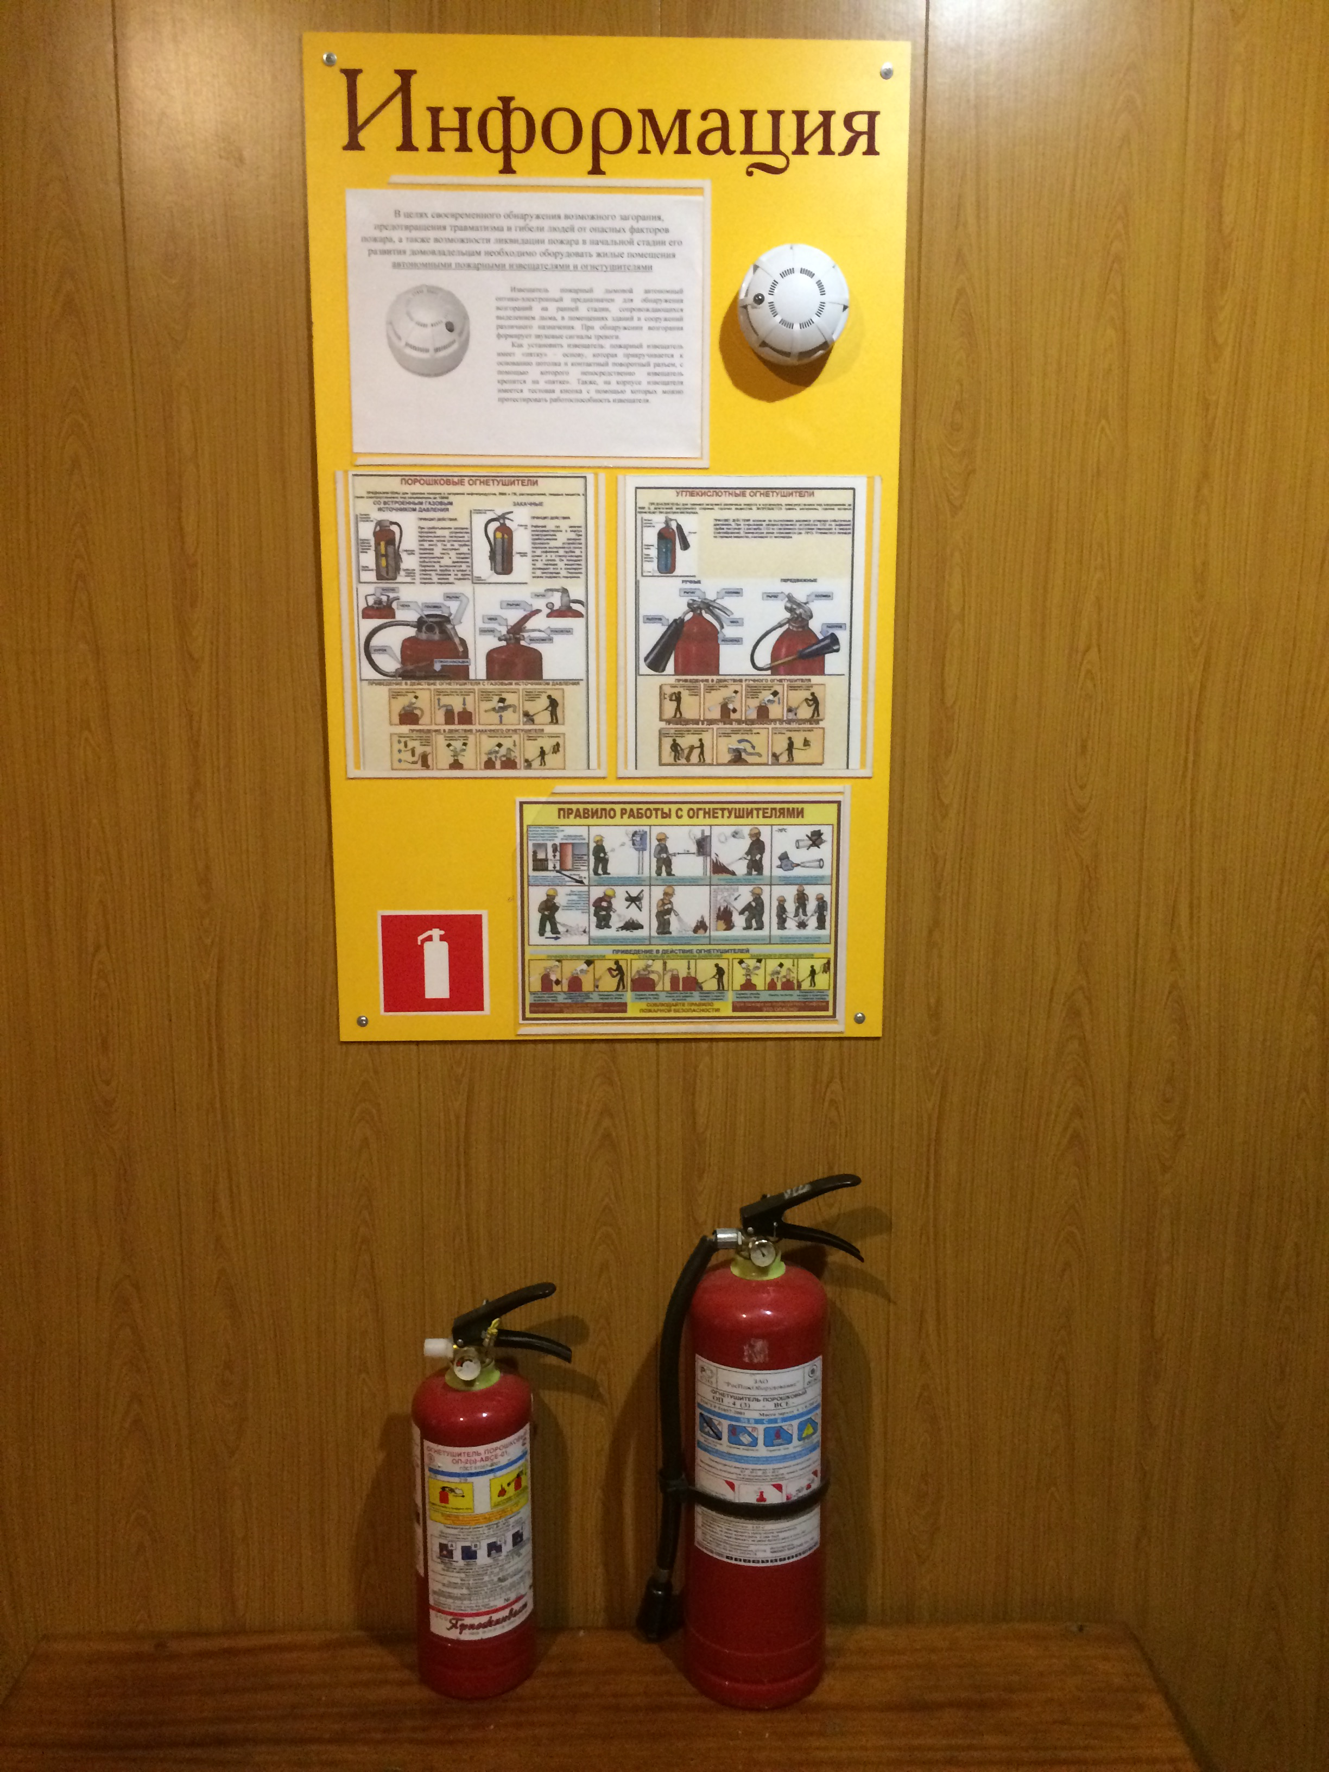
В целях своевременного обнаружения возможного загорания и предотвращения травматизма и гибели людей от опасных факторов пожара, а также возможности ликвидации пожара в начальной стадии его развития необходимо оборудовать жилые помещения автономными пожарными извещателями и огнетушителями.
Телефон пожарно-спасательной службы МЧС России - «101»

Руководство отдела надзорной деятельности и профилактической работы ГО Красноуфимск,
МО Красноуфимский округ, Ачитского ГО

